Національний технічний університет України
«Київський політехнічний інститут ім. І. Сікорського» Факультет інформатики та обчислювальної техніки Кафедра обчислювальної техніки

Структури даних та алгоритми (СДА) Лабораторна робота №1
«Розгалужені алгоритми».

Виконав: студент групи ІО-61
Ковальчук Михайло Сергійович
Номер у списку групи: 10
Перевірив: Грибенко Єгор Володимирович

Київ 2026р.
Умова завдання за варіантом (варіант №10)

f₁(x) = –5x³ + 10, D₁ = [8,23);
f₂(x) = 2x³ + 8x², D₂ = (–∞, –19) ∪ (–3,0];

Завдання 1 (f₁(x) = –5x³ + 10, D₁ = [8,23))

1 спосіб вирішення задачі

Діаграма алгоритма:

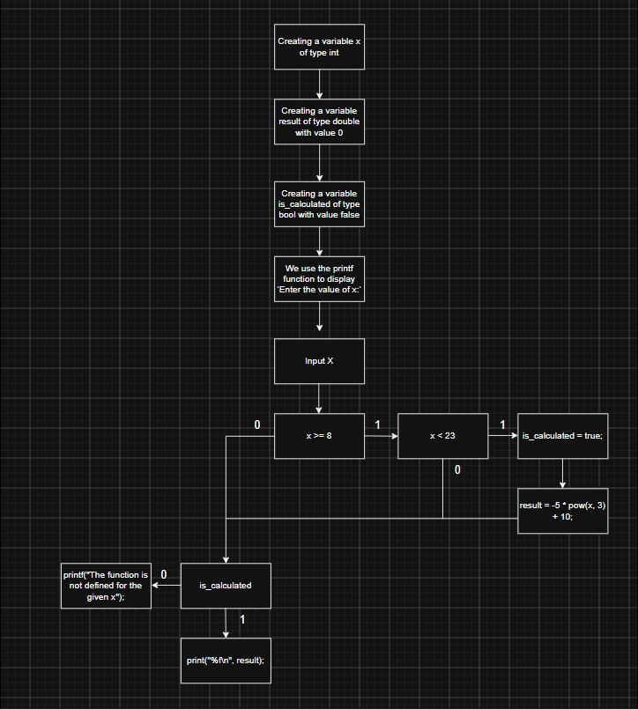

Програмний код:

#include <stdio.h>
#include <math.h>
#include <stdbool.h>
int main(void) {
int x;
double result = 0;
bool is_calculated = false;
printf("Enter the value of x: ");
scanf("%d", &x);
if (x >= 8) {
if (x < 23) {
is_calculated = true;
result = -5 * pow(x, 3) + 10;
}
}
if (is_calculated) {
printf("%f\n", result);
}
else {
printf("The function is not defined for the given x");
}
return 0;
}

Скріншоти тестування програми:

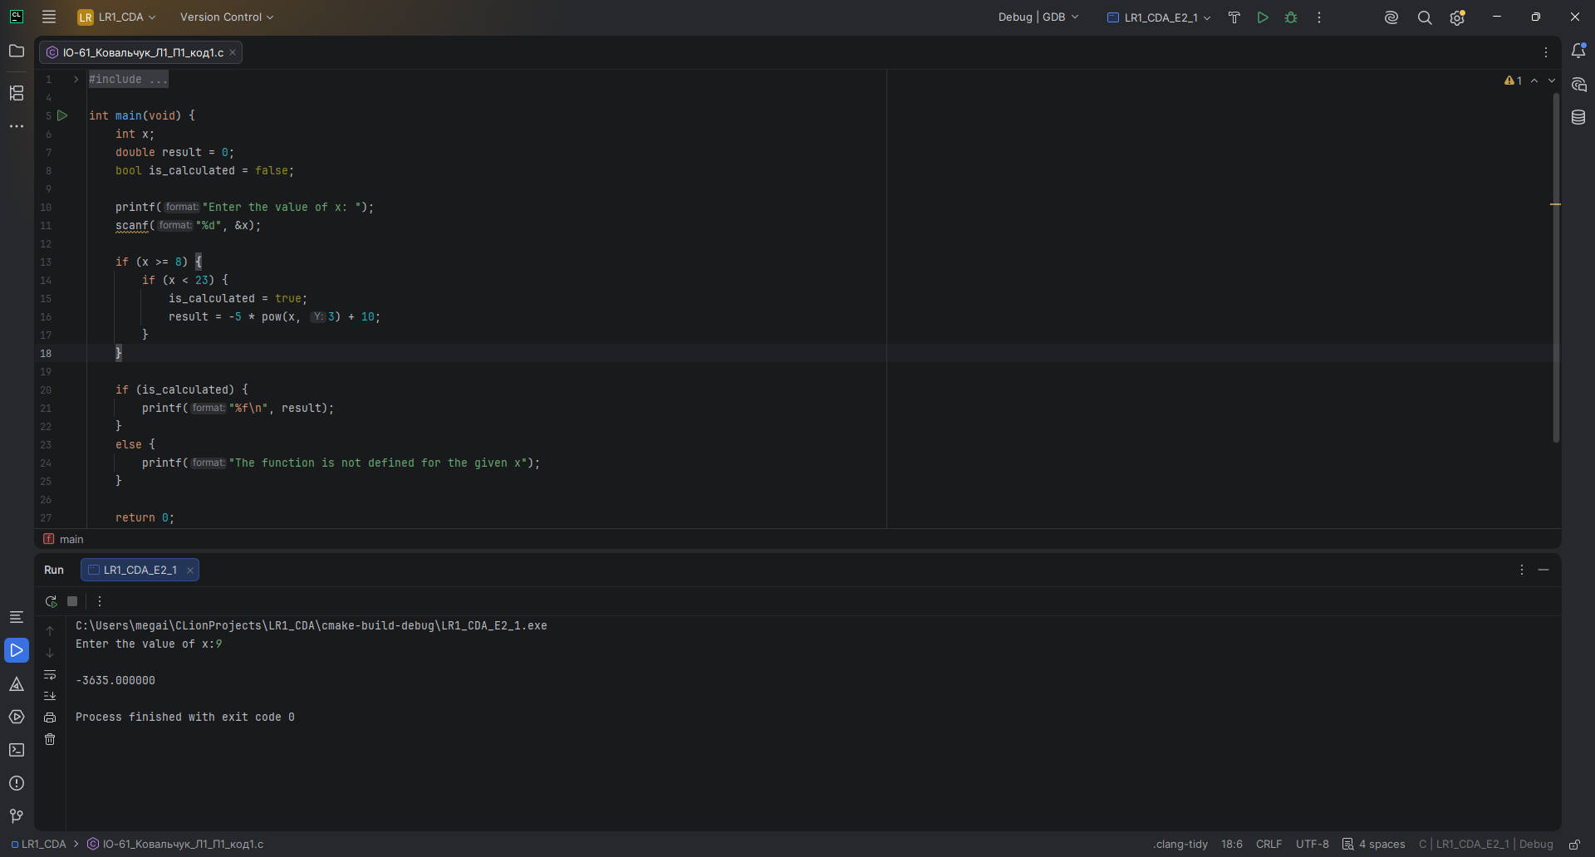

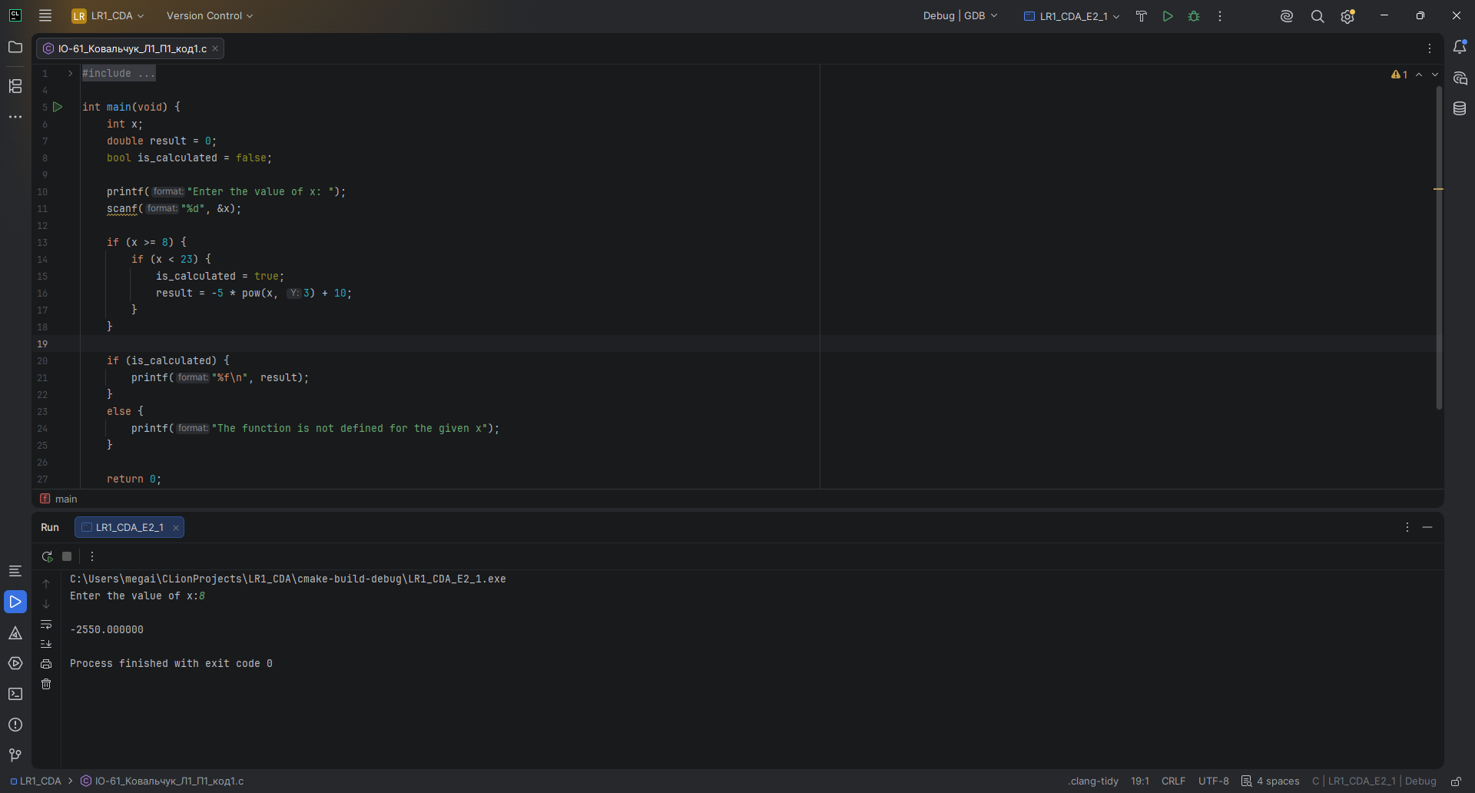

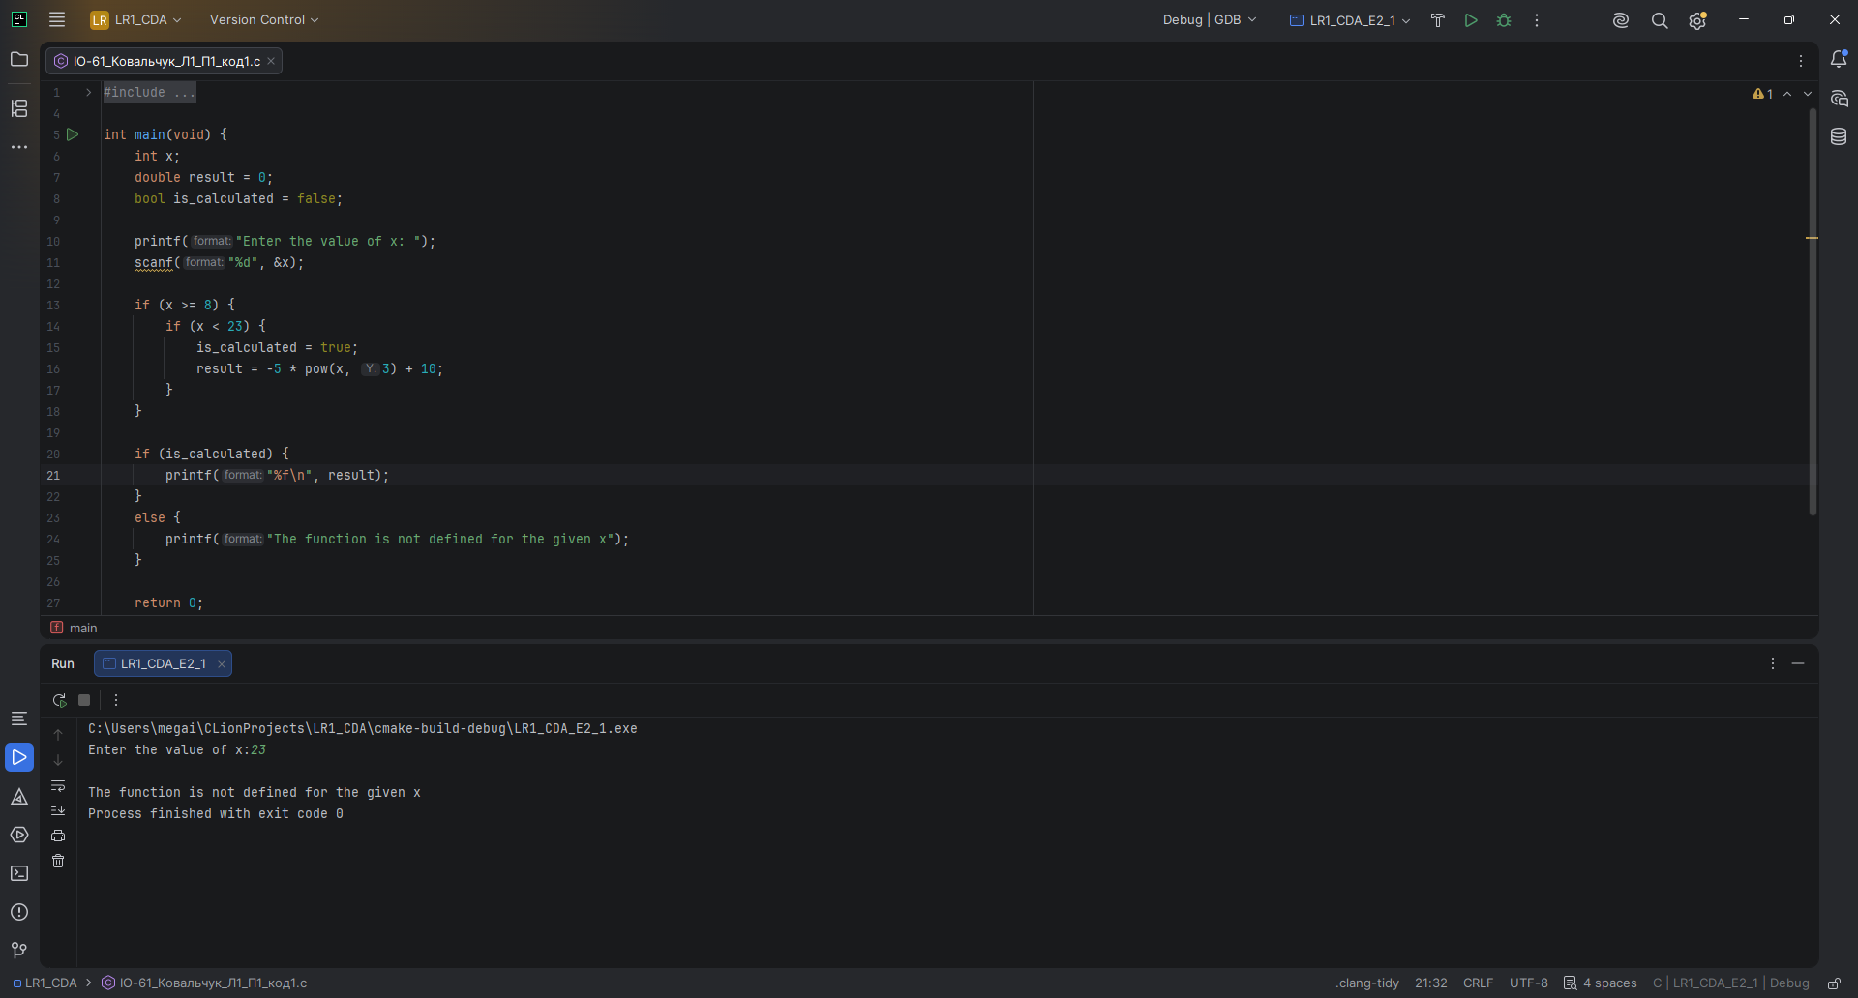

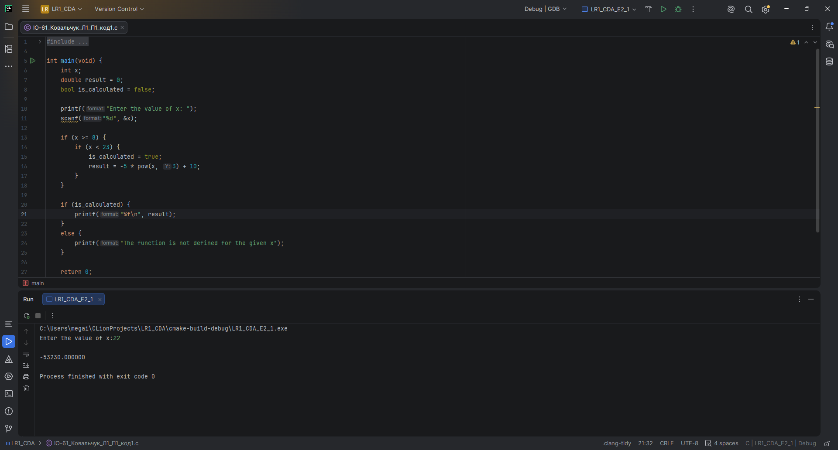

2 спосіб вирішення задачі

Діаграма алгоритма:

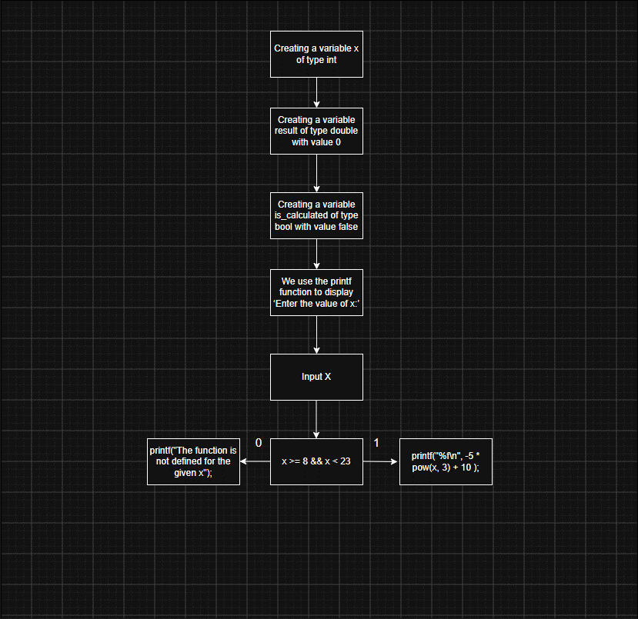

Програмний код:

#include <stdio.h>
#include <math.h>
int main(void) {
int x;
printf("x = ");
scanf("%d", &x);
if (x >= 8 && x < 23) {
printf("%f\n", -5 * pow(x, 3) + 10 );
} else {
printf("The function is not defined for the given x");
}
return 0;
}

Скріншоти тестування програми:

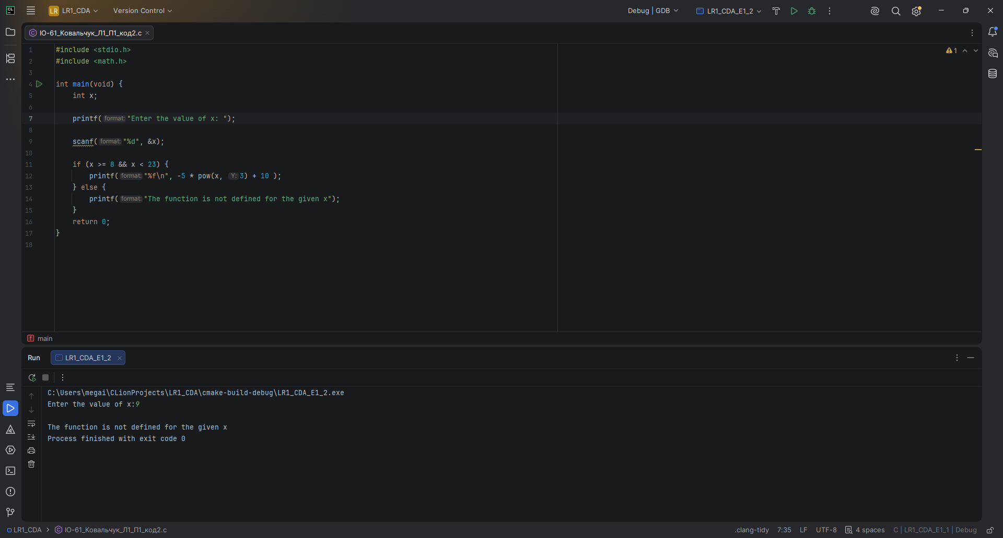

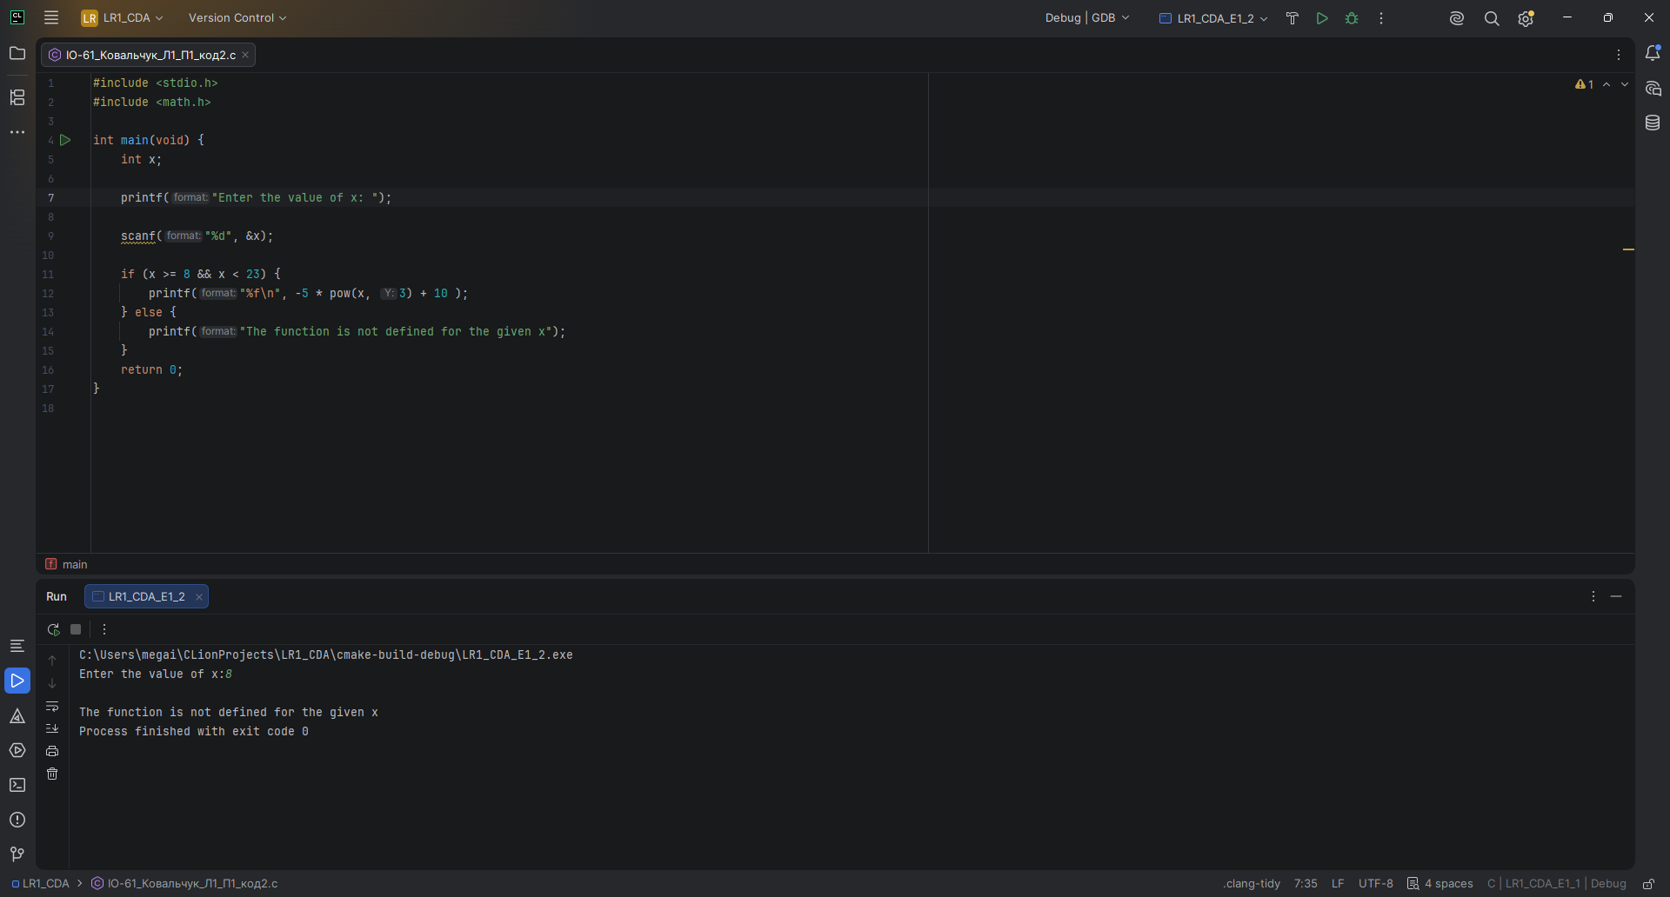

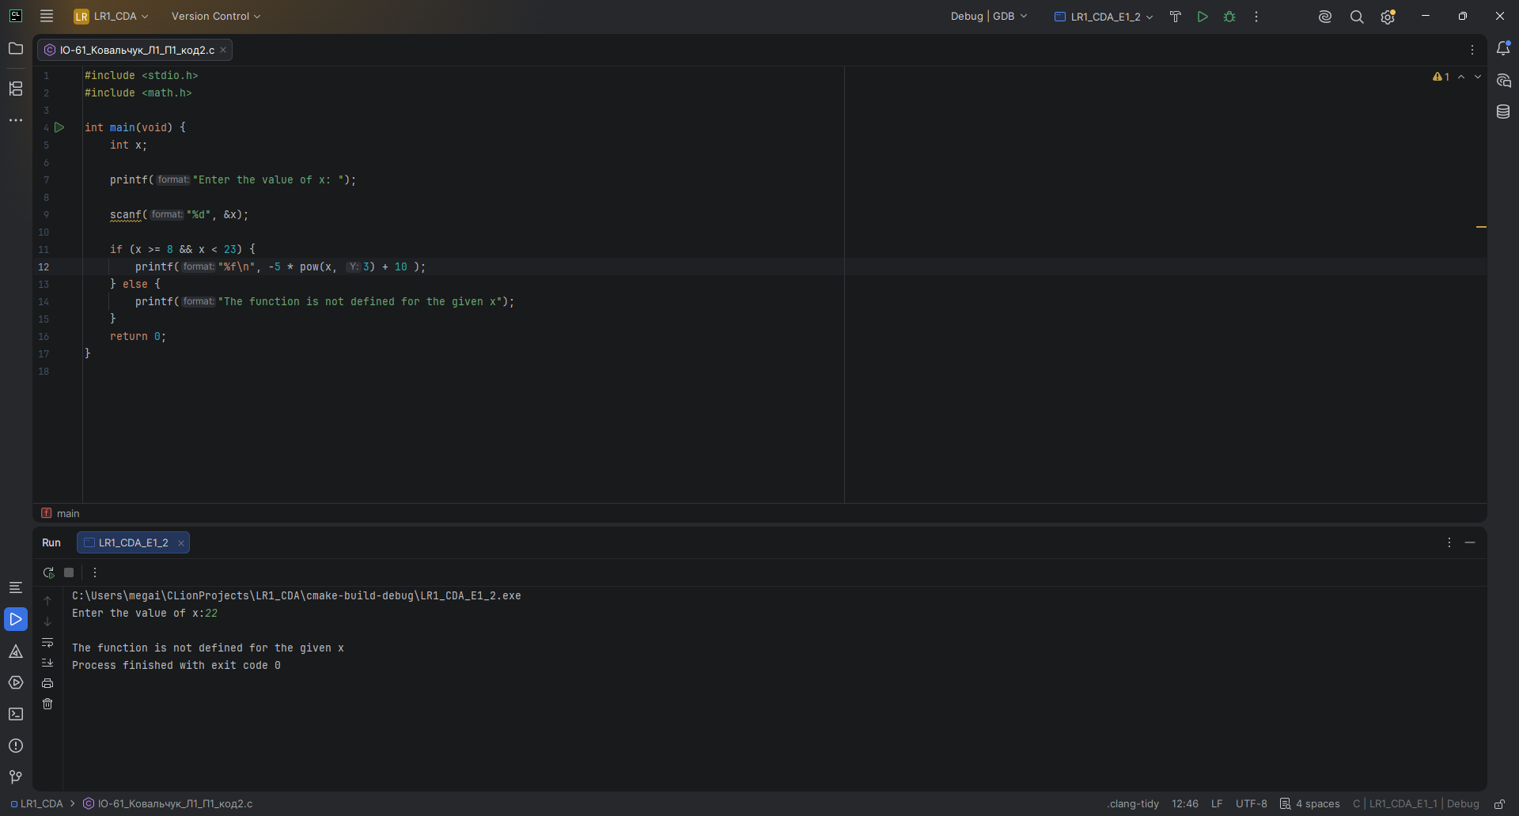

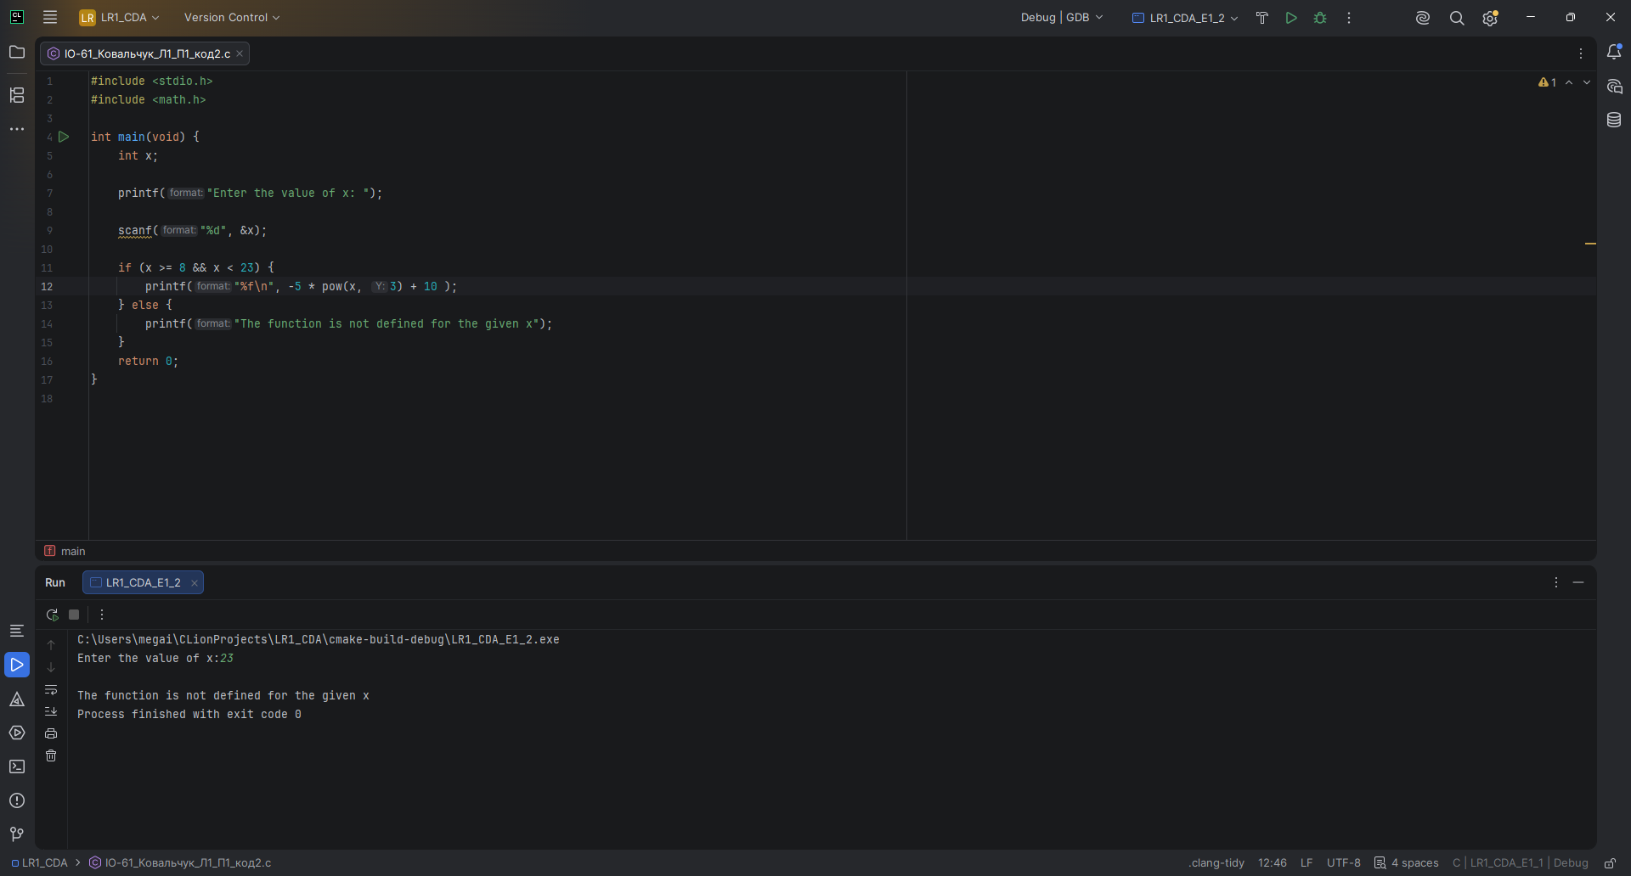

Завдання 2 (f₂(x) = 2x³ + 8x², D₂ = (–∞, –19) ∪ (–3,0];)

1 спосіб вирішення задачі

Діаграма алгоритма:

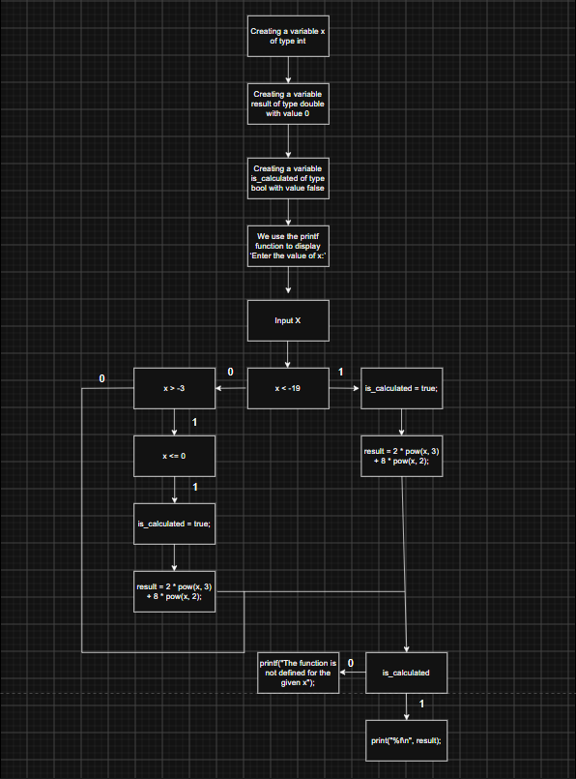

Програмний код:

#include <stdio.h>
#include <math.h>
int main(void) {
int x;
printf("x = ");
scanf("%d", &x);
if (x >= 8 && x < 23) {
printf("%f\n", -5 * pow(x, 3) + 10 );
} else {
printf("The function is not defined for the given x");
}
return 0;
}

Скріншоти тестування програми:

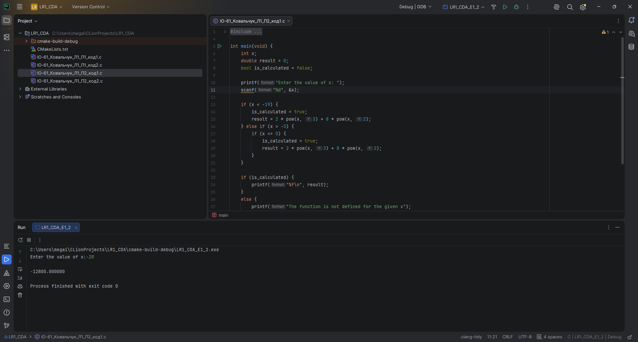

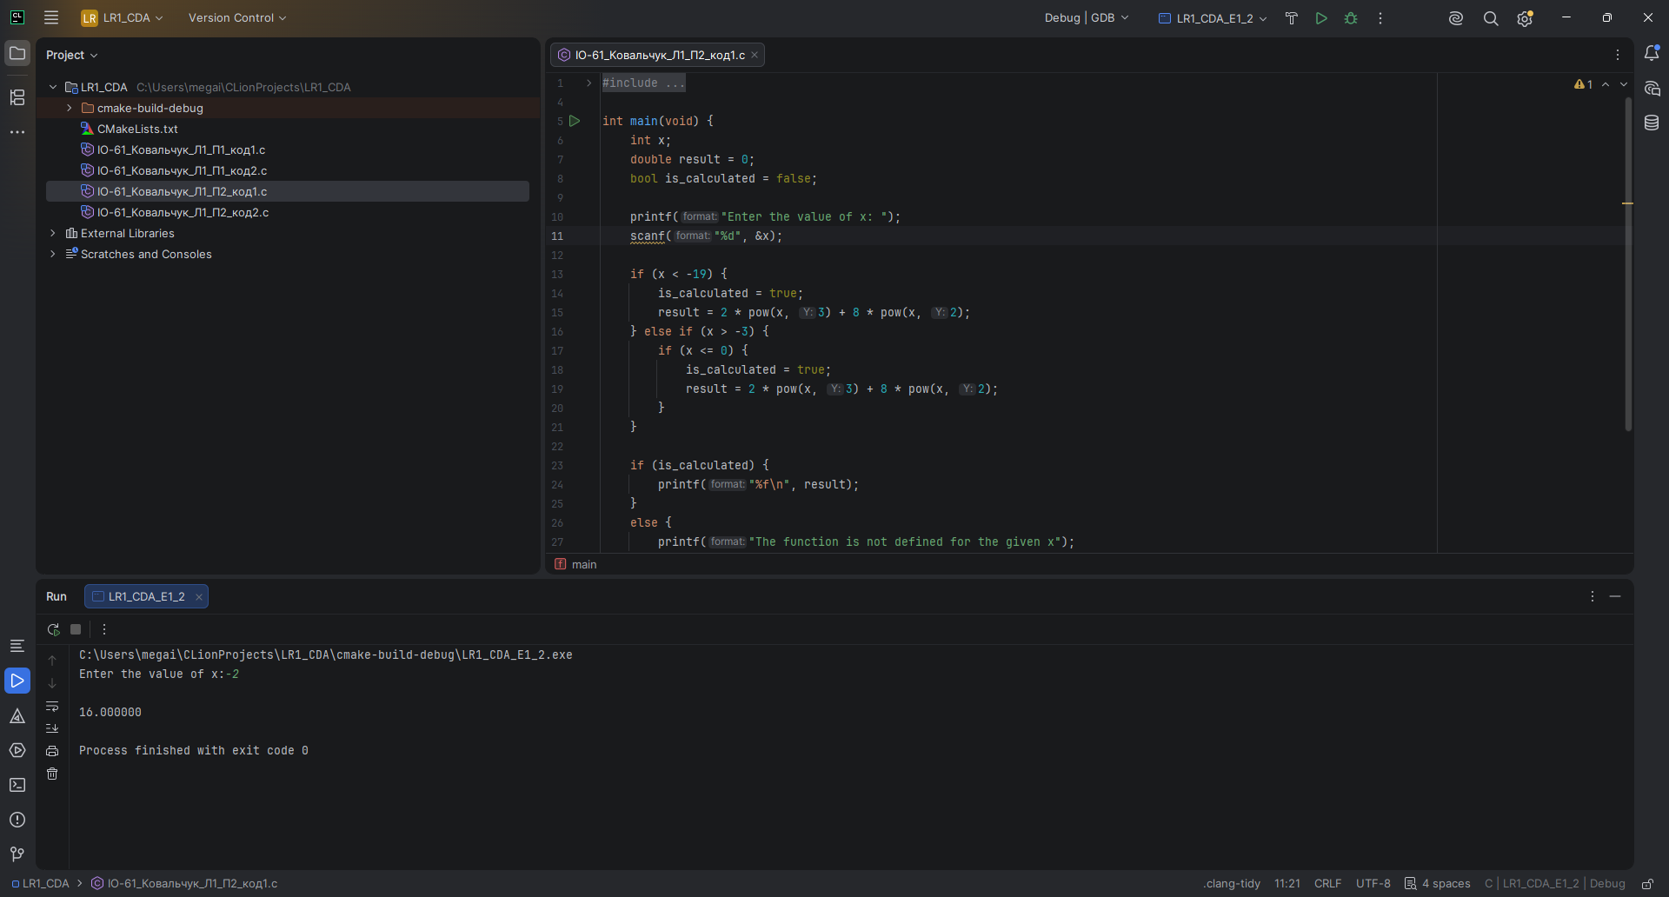

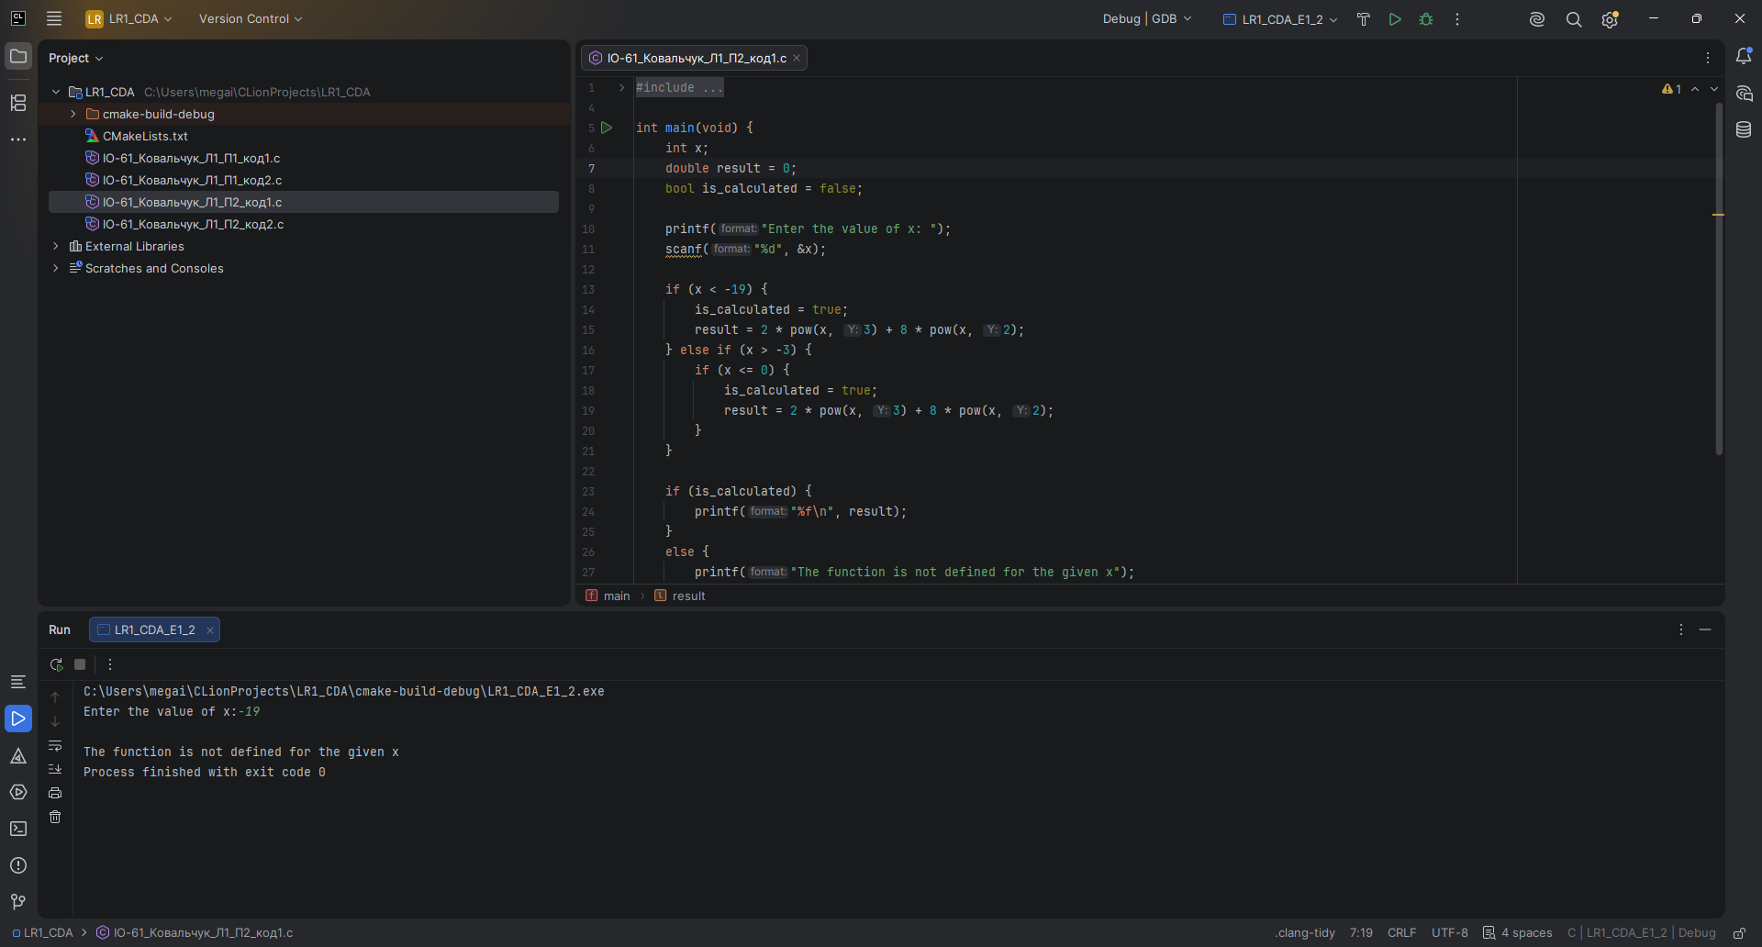

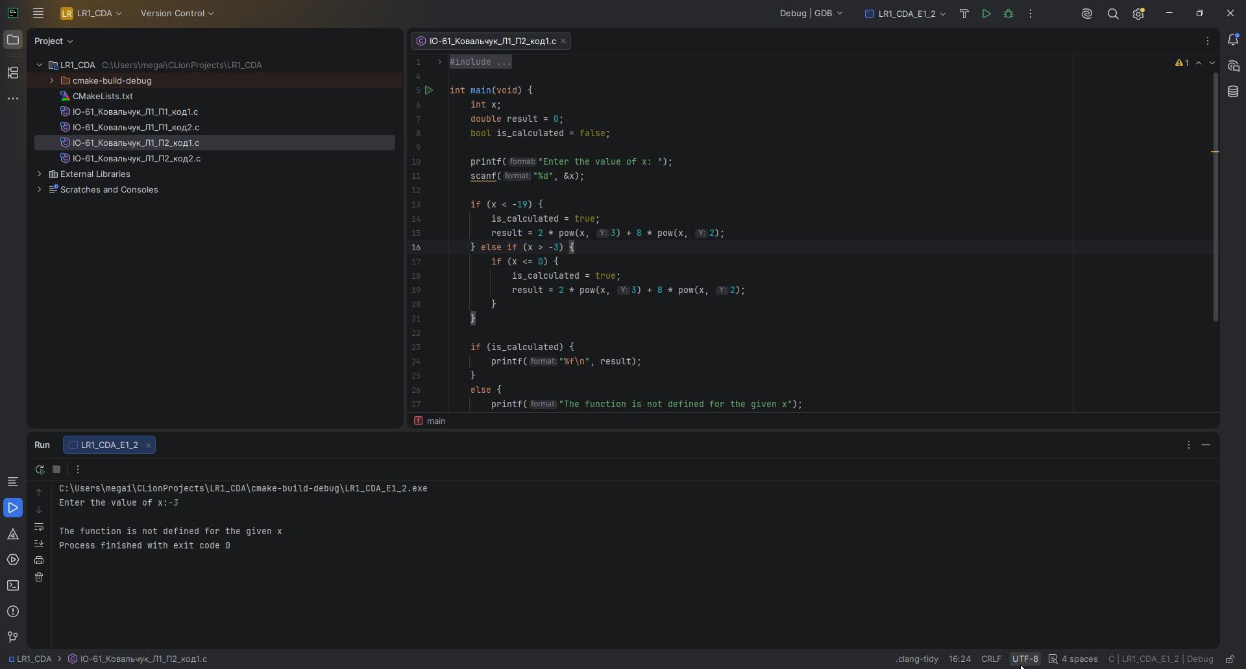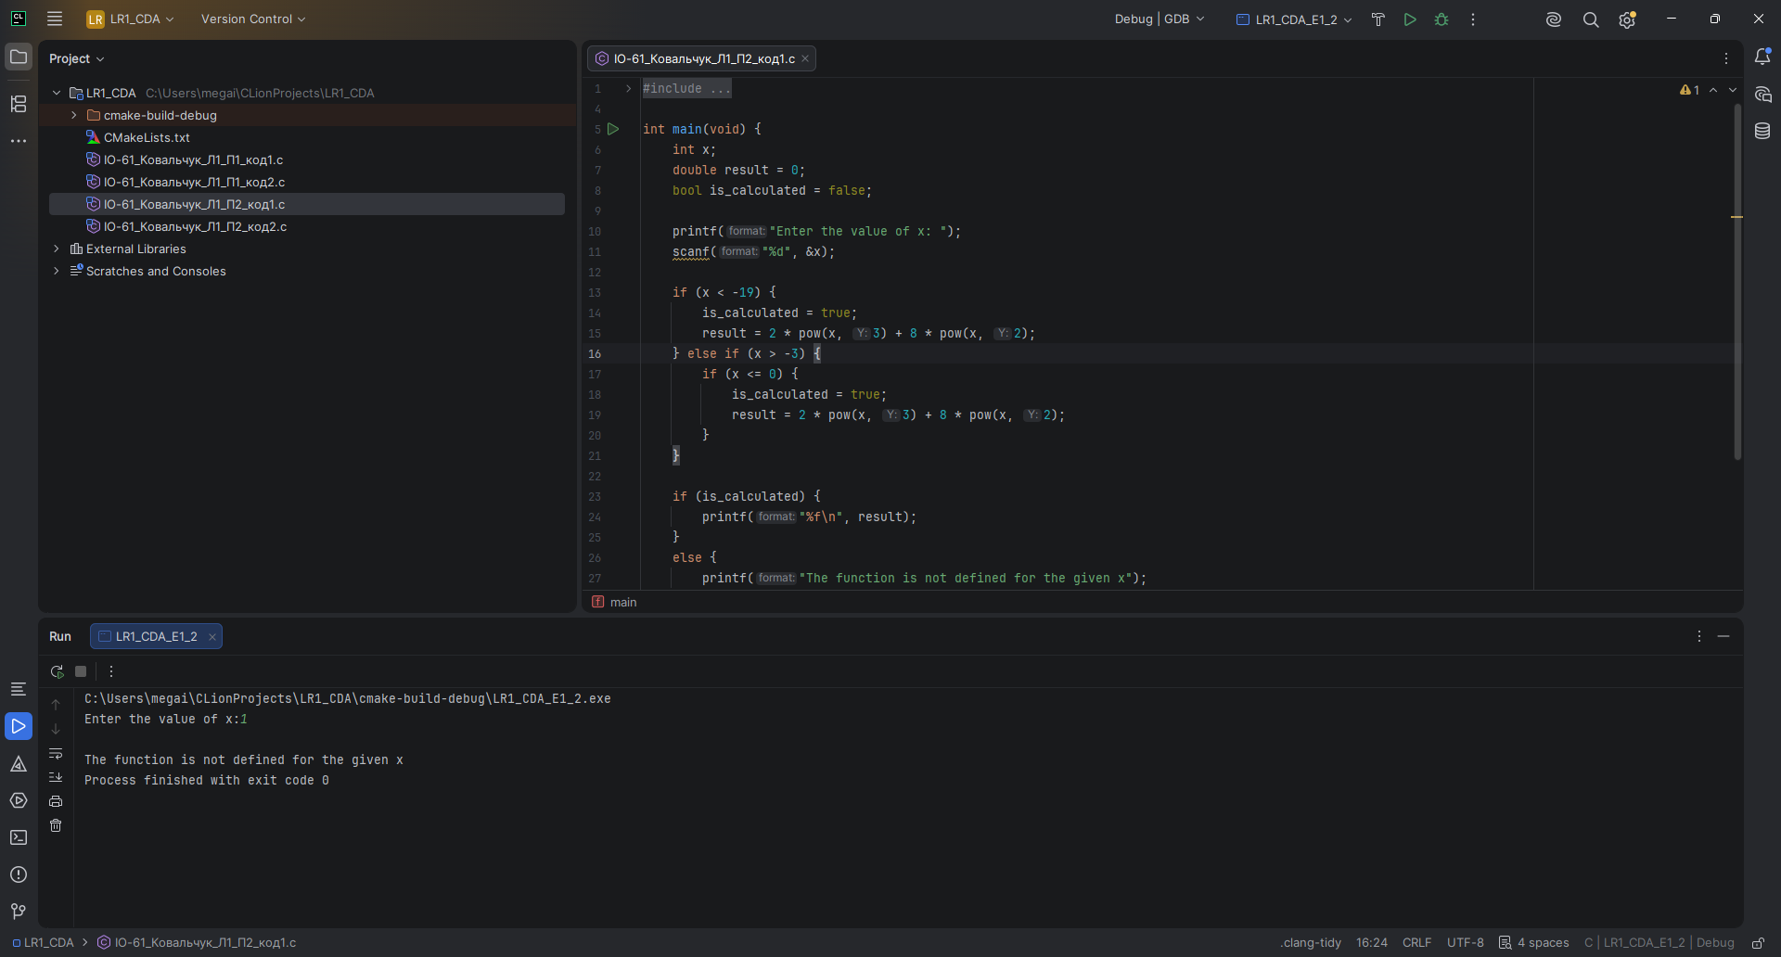

2 спосіб вирішення задачі

Діаграма алгоритма:

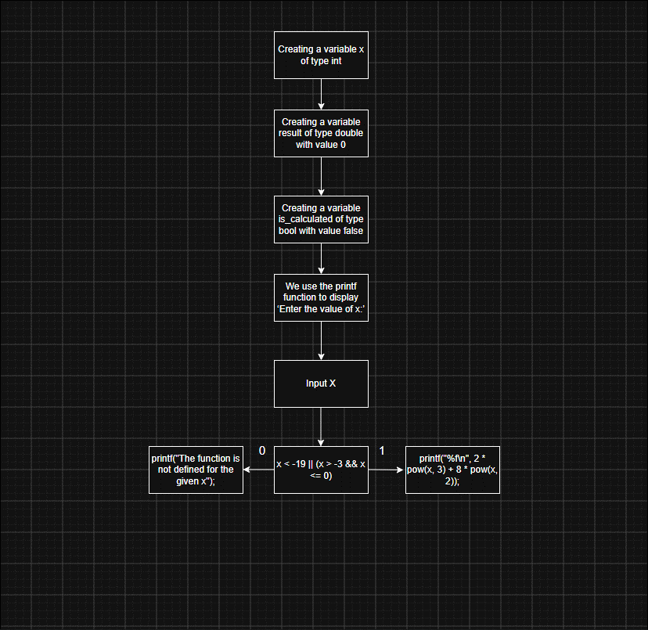

Програмний код:

#include <stdio.h>
#include <math.h>
int main(void) {
int x;
printf("Enter the value of x: ");
scanf("%d", &x);
if (x < -19 || (x > -3 && x <= 0)) {
printf("%f\n", 2 * pow(x, 3) + 8 * pow(x, 2));
} else {
printf("The function is not defined for the given x");
}
return 0;
}

Скріншоти тестування програми:

